COMUNICATO STAMPA

Würth Elektronik presenta connettori coassiali senza saldature
Qualità di trasmissione riproducibile per circuiti ad alta frequenza
Waldenburg (Germania), 4 settembre 2024 – Würth Elektronik amplia la propria serie di connettori a spina SMA per applicazioni ad alta frequenza con il modello WR-SMA PCB Solderless. Il principio senza saldature consente un montaggio rapido e semplice senza danneggiare la PCB. Oltre al processo di installazione semplificato, che non richiede nessuna apparecchiatura di saldatura, i connettori a spina SMA senza saldature possono essere utilizzati per svariati impieghi e sono quindi indicati per la prototipizzazione o per utilizzi temporanei. Rappresentano una soluzione accessibile per test efficienti. Il maggiore vantaggio di questi connettori: poiché non viene utilizzato stagno per saldatura sul pin del segnale, è possibile ottenere una qualità riproducibile e impedire una distribuzione dell'impedenza attraverso la quantità di pasta per saldare.
A differenza della concorrenza, per la serie di connettori a spina Würth Elektronik ha optato per un'esecuzione in ottone invece che acciaio inox, che a pari potenza elettrica offre un vantaggio in termini di prezzo. Il collegamento a vite o il fissaggio a morsetto con viti crea una connessione molto robusta. Pratico effetto secondario: i connettori a spina coassiali senza saldature consentono riparazioni semplici e una facile sostituzione sul campo, senza la necessità di utensili o conoscenze specifici. I connettori SMA sono indicati per circuiti strip e multistrip e conduttori d'onda coplanari.
Poiché l'interfaccia SMA corrisponde alla norma MIL-STD, è concepita per 50 Ohm e supporta fino a 27 Ghz, i connettori a spina coassiali senza saldature sono indicati soprattutto per applicazioni per PCB ad alta frequenza che richiedono precisione. I connettori sono consigliati per strumenti diagnostici o schede di misurazione e per applicazioni con una temperatura di esercizio da -65 °C fino a +165 °C.
Gli sviluppatori che desiderano ad esempio utilizzare questi connettori a spina in applicazioni senza fili relative a telecomunicazioni, banda larga e antenne possono ricevere campioni gratuiti da Würth Elektronik.

Immagini disponibili
Le seguenti immagini possono essere scaricate da internet e stampate: https://kk.htcm.de/press-releases/wuerth/
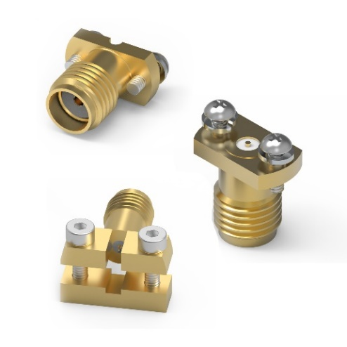
Foto di: Würth Elektronik
I WR-SMA PCB Solderless sono connettori robusti per circuiti ad alta frequenza di Würth Elektronik.

Informazioni sul gruppo Würth Elektronik eiSos
Il gruppo Würth Elektronik eiSos è produttore di componenti elettronici ed elettromeccanici per il settore dell'elettronica e lo sviluppo delle tecnologie per soluzioni elettroniche orientate al futuro. Würth Elektronik eiSos è uno dei maggiori produttori europei di componenti passivi, attivo in 50 Paesi, con stabilimenti in Europa, Asia e America settentrionale che riforniscono una clientela sempre crescente a livello mondiale.
La gamma di prodotti comprende componenti per la compatibilità elettromagnetica (CEM), induttori, trasformatori, componenti HF, varistori, condensatori, resistenze, quarzi, oscillatori, moduli d'alimentazione, bobine per il trasferimento wireless di potenza, LED, sensori, moduli radio, connettori, elementi per gli alimentatori di potenza, tasti e interruttori, tecnologia per la connessione, portafusibili e soluzioni per la trasmissione wireless dei dati. La gamma di prodotti è completata da soluzioni custom.

La disponibilità a magazzino di tutti i componenti del catalogo senza limite minimo d'ordine, i campioni gratuiti e l'elevato supporto dei nostri dipendenti specializzati e addetti alle vendite, così come la vasta scelta di strumenti per la selezione dei componenti, caratterizzano l'orientamento all'assistenza dell'impresa, unico nel suo genere.
Würth Elektronik fa parte del gruppo Würth, leader mondiale nell’ambito dello sviluppo, della produzione e della commercializzazione di materiale di montaggio e di fissaggio e offre impiego a 7900 dipendenti. Nel 2023 il Gruppo Würth Elektronik ha registrato un fatturato di 1,24 miliardi di Euro.
Würth Elektronik: more than you expect!
Per ulteriori informazioni consultare il sito www.we-online.com

Per ulteriori informazioni:  Würth Elektronik eiSos GmbH & Co. KG  Sarah Hurst  Clarita-Bernhard-Strasse 9  81249 München  Germania  Telefono: +49 7942 945-5186  E-Mail: sarah.hurst@we-online.de  www.we-online.com | Contatto per la stampa:  HighTech communications GmbH  Brigitte Basilio  Brunhamstrasse 21  81249 München  Germania  Telefono: +49 89 500778-20  E-Mail: b.basilio@htcm.de  www.htcm.de

